Выполнил: учитель начальных классов Валиуллина Екатерина Викторовна МАОУ «Лицей № 160» ГО Кировского района г.Уфа

Формирование финансовой грамотности в начальной школе

3-4 класс

Направление: финансовая грамотность

Задачи:
- обучить грамотному распоряжению финансами;
- повысить уровень финансовой грамотности;
- развитие критического, позитивного мышления;
- социализация младших школьников;
- активное использование интерактивной формы проектной, исследовательской и игровой деятельностей
Финансовая грамотность занимает немаловажное место в структуре функциональной грамотности современного человека. Изучение вопросов финансовой грамотности в настоящее время вводится в содержание всех уровней образования, реализуемых в нашей стране, согласно Федеральному закону «Об образовании в Российской Федерации».
Сегодня нельзя себе представить мир без денег. Эта острая и животрепещущая тема «Ребенок и деньги» интересует сейчас многих. Современные дети очень рано знакомятся с ролью денег в жизни человека. Они слышат разговоры о деньгах дома, по телевизору, на улице. Дети рано понимают - деньги позволяют получить желаемое, и начинают стремиться к самостоятельному их использованию. Общаясь с детьми, можно заметить, что многим из них дают карманные деньги, но они не имеют представления о том, как правильно их расходовать. Поэтому уроки финансовой грамотности сегодня особо актуальны.
Необходимость внедрения уроков финансовой грамотности в школах обусловлена еще и тем, что современные дети достаточно активно самостоятельно покупают товары, пользуются пластиковыми картами, делают покупки в Интернете. То есть, они с раннего возраста оперируют денежными знаками и являются активными участниками торгово-финансовых взаимоотношений, что требует от них определенного уровня финансовой грамотности.
Финансовая грамотность – это способность человека управлять своими доходами и расходами, принимать правильные решения по распределению денежных средств (жить по средствам) и грамотно их приумножать.
В учебном плане начальной школы не предусмотрено изучение самостоятельного предмета, связанного с формированием финансовой грамотности. Поэтому календарный план рассчитан на встраивание изучения вопросов финансовой грамотности в целую группу предметов: окружающий мир, математика, технология и литературное чтение.
На уроках математики и технологии целесообразно проводить сюжетные уроки в соответствии с темами предлагаемых занятий. В частности, решение математических и экономических задач, задач-расчётов и закрепление материала по математике в 3 классе может быть построено на содержании занятия «Сложно ли быть предпринимателем?».
Далее рекомендую темы занятий (фрагменты занятий) финансовой грамотности для встраивания в содержание уроков математики, окружающего мира и технологии в 1-4 классах.

Задания с поговорками и пословицами
Устное народное творчество также является важным ресурсом формирования понятия финансовой грамотности. Народная мудрость учит трудолюбию, бережливости. Деньги помогают почувствовать себя успешным, свободным человеком. При этом народная мудрость показывает, что не всегда счастье зависит только от материальных составляющих. Необходимо всегда стремиться к лучшему, но и уметь ценить настоящее. Задания с поговорками и пословицами к данной теме позволяют четко сформулировать основные рекомендации по совершению покупок, закрепляют выводы, сделанные при работе, о значимости планирования покупок и финансово грамотном поведении в магазине.

Даны пословицы, их разделили на части. Необходимо соединить две части, чтобы получились пословицы.
Алғанға алты ла аҙ,  Берущему и шесть мало, | биргәндә - әстәғәфирулла.  а занял так и черт не брат.
Атай булмай,  Нужды не испытаешь, | биргәнгә биш тә күп.  дающему и пять много.
Байлыҡ – бер айлыҡ,  Богатство на час, | атайың ҡәҙерен белмәҫһең.  и отца не почитаешь.
Алғанда – бисмилла,  Займует так святушка сват, | арты киң.  тем щедрее.
Бер ҡатлылыҡ бурлыҡтан  Простота хуже | әйләнә лә бер баҫа.  и богатый к бедному стучится.
Артыҡ аттың  Чем беднее, | аҡыл – мәңгелек.  а ум – до веку.
Донъя ҡуласа,  Все может случиться: | яман.  воровства.

Ответы:
1. Алғанға алты ла аҙ, биргәнгә биш тә күп.
Берущему и шесть мало, дающему и пять много.
2. Алғанда – бисмилла, биргәндә - әстәғәфирулла.
Займует так святушка сват, а занял так и черт не брат.

3. Артыҡ аттың арты киң.
Чем беднее, тем щедрее.
4. Атай булмай, атайың ҡәҙерен белмәҫһең.
Нужды не испытаешь, и отца не почитаешь.
5. Байлыҡ – бер айлыҡ, аҡыл – мәңгелек.
Богатство на час, а ум – до веку.
6. Бер ҡатлылыҡ бурлыҡтан яман.
Простота хуже воровства.
7. Донъя ҡуласа, әйләнә лә бер баҫа.
Все может случиться: и богатый к бедному стучится.

Игра «Блокнот»
Ильясу предложили дома вести блокнот «Расходов и доходов». В блокнот необходимо распределить в 2 колонки «Доходы» и «Расходы» семьи. Даны следующие ситуации: «Купить арбуз», «Заплатить за свет», «Продали старый дедушкин автомобиль», «Порвалась куртка», «Купили билеты в кино», «Бабушка получила пенсию», «Брат получил стипендию», «Перевели деньги на телефон», «Купили подарок другу», «Папа получил зарплату», «Купили самокат».

Решение задач.
- Зульфия пришла в продуктовый магазин купить айран и мёд. Айран стоит 110 рублей 1 литр, а мёд стоит 350 рублей 500гр. На сколько1 литр айрана дешевле 500 гр. мёда? Запиши равенство. Узнай насколько дешевле стоит 3 литра айрана, чем 1 кг мёда. Напиши равенство.

350 руб. 110 руб.
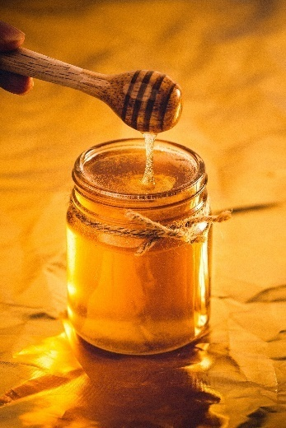

- В мечети Ляля-Тюльпан надо постелить ковер на первом этаже. Посчитай сколько будет стоить ковер если 1 квадратный метр стоит 150 рублей, а ширина и длинна мечети равна 50 метрам.
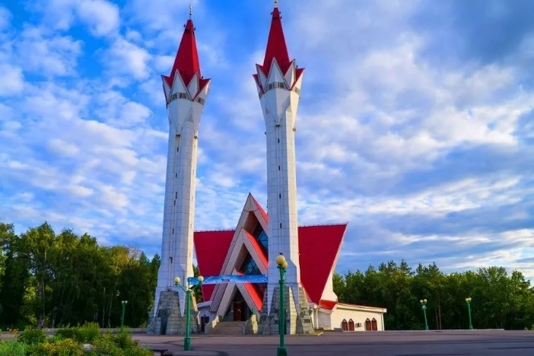 50 м
a = b

- Искандер и Ильшат решили путешествовать по республике Башкортостан. Они просмотрели предложения и выбрали несколько туров. Тур выходного дня на Айгир – 2300 руб. на человека, Шихан Торотау и Красноусольские источники – 2500 руб. на человека, в гости к жеребятам – 2900 руб. на человека. Вычисли какой тур им будет дешевле и на сколько. Сколько будут стоить туры на 13 человек? Какой тур будет выгоднее и на сколько?

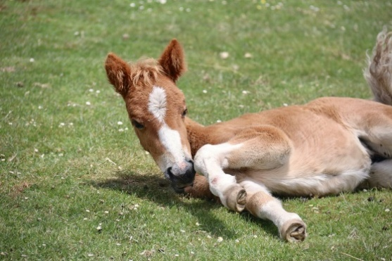 2900 руб. – на 1 человека
 2500 руб. – на 1 человека

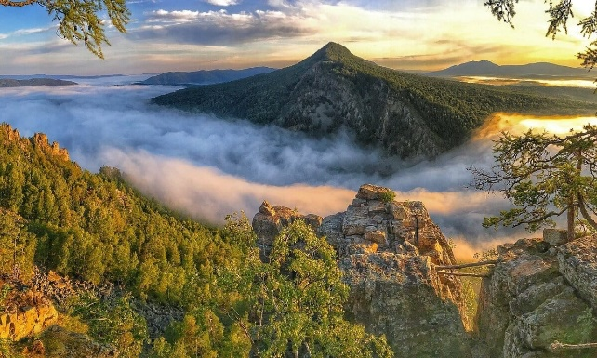 2300 руб. – на 1 человека

Используемая литература:
- https://apni.ru/article/778-finansovaya-gramotnost-obuchayushchikhsya
- https://urok.1sept.ru/articles/695968
- https://urok.1sept.ru/articles/695968

